PID控制器参数的工程整定方法，主要有**临界比例法、反应曲线法和衰减法**。三种方法各有其特点，其共同点都是通过试验，然后按照工程经验公式对控制器参数进行整定。但无论采用哪一种方法所得到的控制器参数，都需要在实际运行中进行最后调整与完善。现在一般采用的是临界比例法。利用该方法进行PID控制器参数的整定步骤如下：

**临界比例度法**

一个调节系统，在阶跃干扰作用下，出现既不发散也不衰减的等幅震荡过程，此过程成为等幅振荡过程，如下图所示。此时调节器的比例度为临界比例度δk，被调参数的工作周期为为临界周期Tk

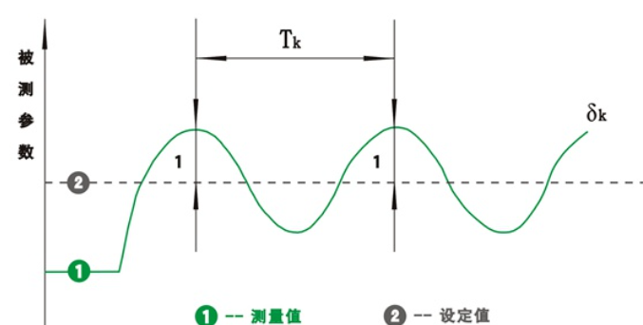

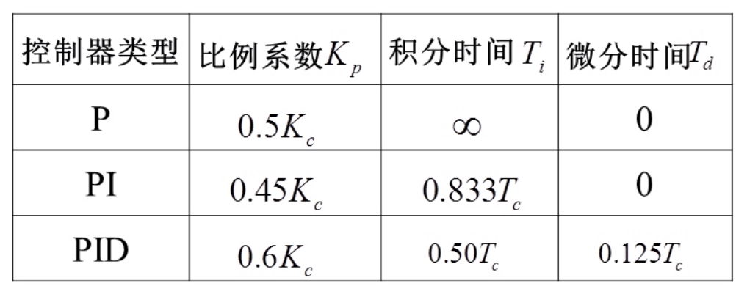

Kc为纯比例环节出现等幅震荡的的增益值

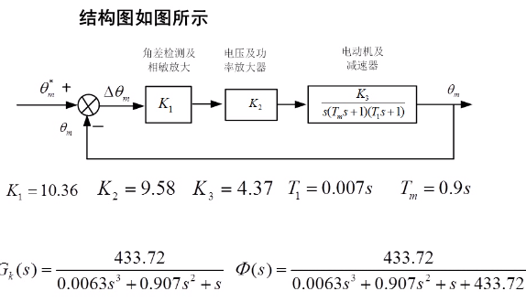

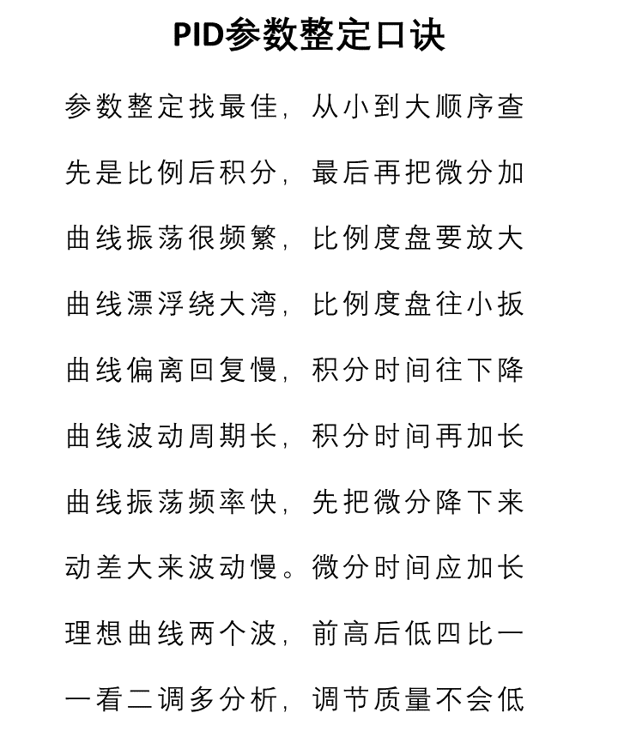

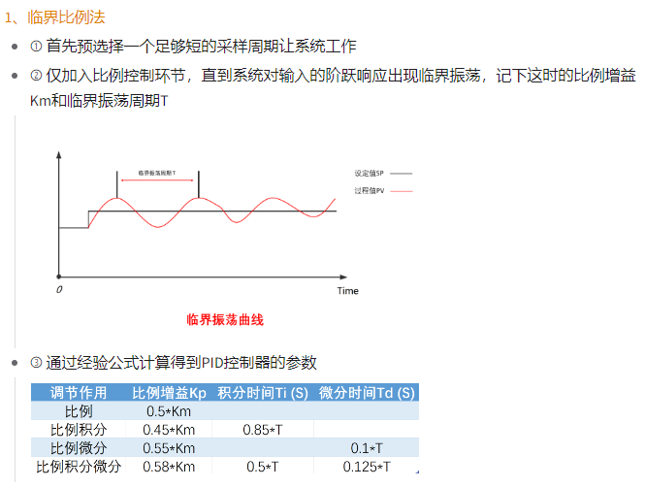

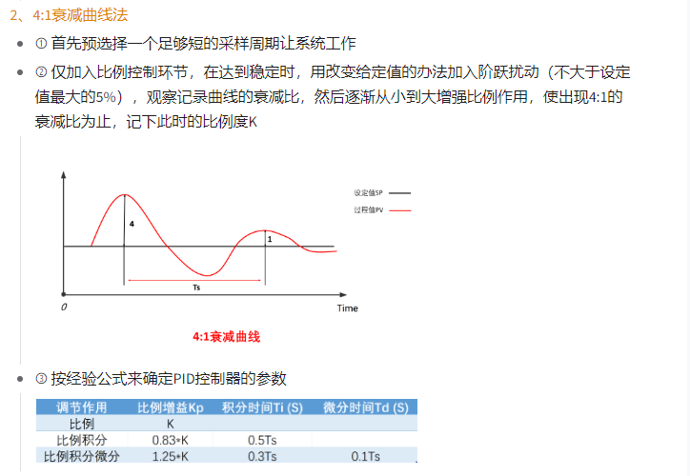

系统辨识工具箱;

